GUÍA DE AUTOAPRENDIZAJE Nº8 ED. FÍSICA Y SALUD
KÍNDER

Nombre_______________________________________ Curso: _______ Fecha: _______
Objetivo de Aprendizaje:
OA 1 (C.C) Participar en actividades y juegos colaborativos, planificando, acordando estrategias para un propósito común y asumiendo progresivamente responsabilidades en ellos.

Objetivo de la guía:
“Identificar la importancia de los juegos colaborativos y sus estrategias”

Correo profesor: efis.k.smm@gmail.com
Instrucciones:
- Resuelve la guía de autoaprendizaje utilizando el material que estará disponible en la guía y sus link.
- Escribe la fecha y objetivo de la clase en tu cuaderno.

NO OLVIDES!!!! El aseo personal es mantener tu cuerpo limpio, para ello debes bañarte, lavarte los dientes, lavarte las manos, mantener tus uñas cortas, peinarte y mantener tu ropa limpia. Esto tiene como finalidad conservar la salud y prevenir enfermedades.

“¿Por qué es importe colaborar o trabajar en equipo?”
La importancia de trabajar en equipo. Trabajando en equipo es cuando realmente se consiguen grandes triunfos. Por ello, es muy importante identificar cuáles son las fortalezas y debilidades de cada compañero y poder colaborar
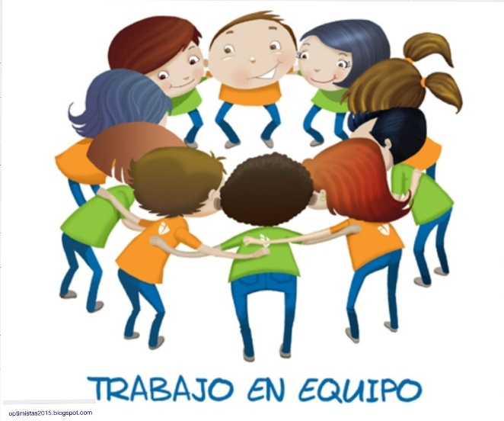

En este link encontraras la clase sobre esta guía:
https://www.youtube.com/watch?v=Zkj4aWeDlrw

Actividad: “Juntos venceremos”

Materiales: 2 hojas de papel, un lápiz, tijeras y un pocillo plástico.

Desarrollo: La actividad se debe trabajar en equipo, en donde cortamos las 2 hojas formando 8 papeles pequeños que se asignaremos puntaje. Con el puntaje asignado enrollaremos en pelotas de papel. Listo esto un jugador 1 se ubicará a 3 pasos de distancia con el pocillo plástico y el jugador 2 deberá lanzar las pelotas para que el jugador las pueda atrapar con el pocillo. Al final se contabilizan los puntajes de las pelotas que logro atrapar en el recipiente plástico.

Variantes: - Se realiza cambio de funciones.
- Se puede ocupar un pocillo mas grande o mas pequeño dependiendo el dominio.

Link del video: https://www.youtube.com/watch?v=U7oFqvRILzI

Actividad en el cuaderno:
Al finalizar las actividades escribe el nombre de mejor amigo/a y dibuja un juego en donde trabajen en equipo.
.

